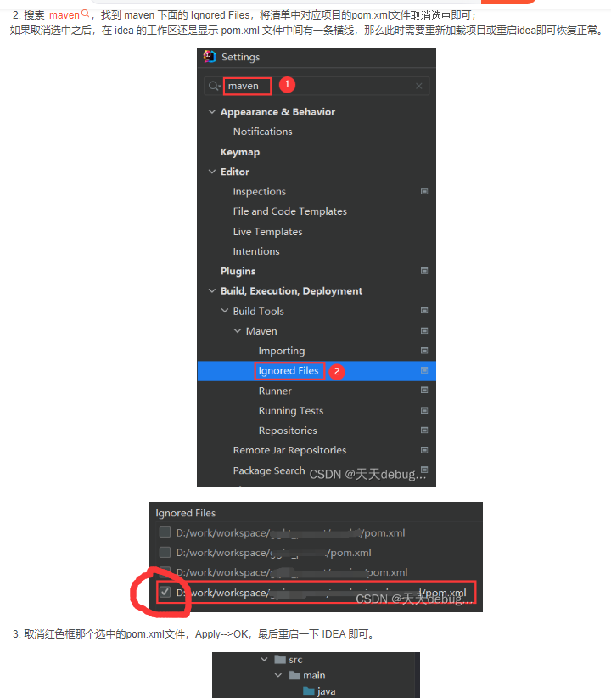

找到这个位置 把打勾的 去掉 就好了。Ignored files